|  |  |  |  |
| --- | --- | --- | --- |
| DOCENTE | GUSTAVO GUEVARA | | |
| CORREO | Gsuatavoguevarapedraza@gmail.com | | |
| ESTUDIANTE |  | | |
| CURSO | DECIMO | FECHA ENTREGA |  |

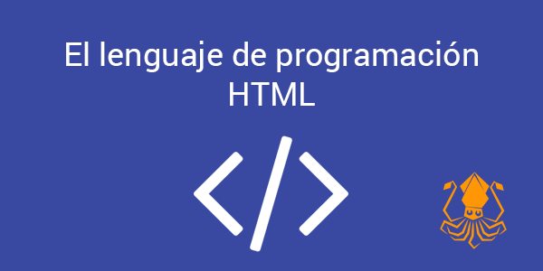

El lenguaje de programación HTML, siglas de *HyperText Markup Language*(lenguajes de marcas de hipertexto), es el lenguaje de marcas utilizado para la realización de páginas web.

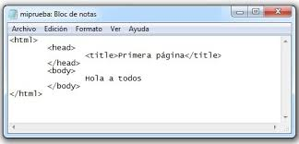

Se presentara una estructura completa donde, se su traducción debe aparecer un título de **TEXTO CON PARRAFOS,** en seguida un primer párrafo y finalmente un segundo párrafo.

**<HTML>  
 <HEAD>  
  <TITLE>PARRAFOS</TITLE>  
 </HEAD>  
 <BODY>  
  <H2> TEXTO CON PARRAFOS </H2>  
  <P>Primer párrafo debajo del encabezado.</P>  
  <H3> Un encabezado <BR> en dos renglones </H3>  
  <P>Este es el segundo párrafo, en una segunda parte </P>  
 </BODY>  
</HTML>**

Para su práctica se debe realizar la siguiente actividad propuesta para afianzar conocimiento en esta temática a saber:

**Nota: la entrega se realiza por correo del docente, la sustentación se presentará en su reintegro.**

1. De acuerdo a la programación con etiquetas realizar el HIMNO DE COLOMBIA con la etiqueta párrafo, enviar un pantallazo de su t raducción Y describa las etiquetas que utilizo para este trabajo.

1. De acuerdo a la programación con etiquetas realizar el una presentacion de su familia centrado, empezando por el nombre suyo, nombre de padres, hermanos tíos y abuelos, enviar un pantallazo de su traducción y describa las etiquetas que utilizo para este trabajo.